参照マスタ
消費税率一覧
GJ8100
消費税率マスタメンテナンス
GJ8101
消費税率
マスタ
消費税率
マスタ

№ | ファイル名称 | テーブル名称
1 | 消費税率マスタ | TM_TAX | I/O | DB

処理概要
1)消費税率一覧から新規登録ボタンで呼び出された場合、項目はすべて初期状態とする。
2)消費税率一覧から変更(表示)ボタンで呼び出された場合、消費税率マスタからデータを読み初期表示する。
3)変更(表示)の場合、消費税率マスタのキー項目（適用開始日）は変更不可とする。
4)新規登録および変更(表示）で保存ボタンを押した場合、適用終了日＜適用開始日のときエラーとする。
5)新規登録および変更(表示)で保存ボタンを押した場合、消費税率の適用期間が既存のデータと重複している場合、エラーとする。
6)保存ボタンを押した場合、メッセージを表示し、「はい」が押されたら消費税率マスタのデータを追加または更新する。「いいえ」が押された場合は入力画面に戻る。
7)保存ボタンでテーブル更新後、消費税率一覧に戻る。

項目名 | IO | 桁数 | 初期値 | 処理
適用開始日  【必須】 | IO | 12 | NULL | ＜登録＞  適用開始日の入力を受け付ける。消費税率マスタを読んで同じ適用開始日が存在する場合はエラー。  （入力可）  ＜変更＞  消費税率マスタから適用開始日を表示する（入力不可）。  ＜共通＞  日付は和暦表示とする。  表示型 ggyy/MM/dd
適用終了日  【必須】 | IO | 12 | NULL | ＜登録＞  適用終了日の入力を受け付ける。  ＜変更＞  消費税率マスタから適用終了日を表示し、入力を受け付ける。  ＜共通＞  （入力可）  日付は和暦表示とする。  表示型 ggyy/MM/dd
消費税率（%）  【必須】 | IO | 2 | NULL | ＜登録＞  消費税率（%）の入力を受け付ける。  ＜変更＞  消費税率マスタから消費税率を表示し、入力を受け付ける。  ＜共通＞  （入力可）
- 初期処理
・初期画面を表示する。
・新規登録の場合、すべての項目をNULL表示する。
・変更(表示)の場合、一覧画面で選択されたレコードの内容を表示する。
- 保存
・各項目の妥当性チェック後、消費税率マスタに格納し登録する。適用開始日、適用終了日、消費税率（%）がNULLの場合は、エラーメッセージ「XXXXXは必須入力項目です。」を表示する。
・新規登録および変更(表示)のとき、適用終了日＜適用開始日となった場合、エラーメッセージ「適用開始日・適用終了日の範囲指定が正しくありません。」を表示し、再入力を促す。
・以下の条件で抽出した結果、データが存在する場合はエラーメッセージ「適用期間が他データと重複しています。」を表示し、再入力を促す。
●消費税率マスタ
新規登録・変更(表示)のとき
画面.適用開始日 ＜＝ 適用開始日
ＡＮＤ 適用終了日 ＜＝ 画面.適用終了日
新規登録のとき
（適用開始日 ＜＝ 画面.適用開始日
ＡＮＤ 適用終了日 ＞＝ 画面.適用開始日）
または
（適用開始日 ＜＝ 画面.適用終了日
ＡＮＤ 適用終了日 ＞＝ 画面.適用終了日）
変更(表示)のとき
適用開始日 ＜＞ 画面.適用開始日
ＡＮＤ 適用開始日 ＜＝ 画面.適用終了日
ＡＮＤ 適用終了日 ＞＝ 画面.適用終了日
・新規登録のとき、確認メッセージ「保存します。よろしいですか?」を表示し、「はい」が選択された場合には消費税率マスタ登録後、前画面に戻る。「いいえ」が選択されたらそのまま入力を続ける。
・変更(表示)のとき、確認メッセージ「保存します。よろしいですか?」を表示し、「はい」が選択された場合には消費税率マスタ登録後、前画面に戻る。「いいえ」が選択されたらそのまま入力を続ける。
- 一覧へ
・画面項目に変更があり、まだ保存していない場合、確認メッセージ「データが変更されています。よろしいですか?」を表示し、「はい」が選択された場合には前画面に戻る。「いいえ」が選択されたらそのまま入力を続ける。変更がなければ前画面に戻る。

■消費税率マスタ（TM_TAX）
消費税率マスタにレコードを登録、修正する。
№ | 項目名 | データ名 | 値
1 | TAX_DATE_FROM | 適用開始日 | 画面．適用開始日
2 | TAX_DATE_TO | 適用終了日 | 画面．適用終了日
3 | TAX_RITU | 消費税率（%） | 画面．消費税率（%）
4 | REG_DATE | データ登録日 | 登録時、システム日付＋時間  変更時、何もしない。
5 | REG_ID | データ登録ＩＤ | 登録時、ログインユーザID  変更時、何もしない。
6 | UP_DATE | データ更新日 | システム日付＋時間
7 | UP_ID | データ更新ＩＤ | ログインユーザID
8 | COM_NAME | コンピュータ名 | 使用コンピュータ名

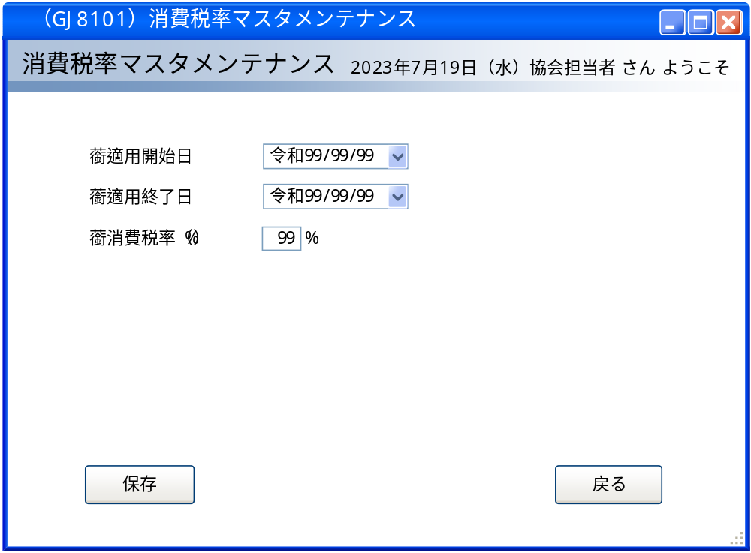

インターフェース仕様[追加]
1.初期化処理_詳細画面InitDetail
区分 | グループ | 項目名 | 変数名 | 型 | 備考
リクエスト | 共通 | 共通仕様書「リクエスト共通項目」を参照
リクエスト | 画面内容 | 適用開始日 | TAX_DATE_FROM | Integer? | 変更の場合のみ
レスポンス | 共通 | 共通仕様書「レスポンス共通項目」を参照
レスポンス | 詳細情報 | 消費税率情報 | TAX | DetailVM※ | 変更の場合のみ  ※共通モデル定義を参照
2.保存処理_詳細画面Save
区分 | グループ | 項目名 | 変数名 | 型 | 備考
リクエスト | 共通 | 共通仕様書「リクエスト共通項目」を参照
リクエスト | 画面内容 | 消費税率情報 | TAX | DetailVM※
リスポンス | 共通 | 共通仕様書「レスポンス共通項目」を参照
3.削除処理_詳細画面Delete
区分 | グループ | 項目名 | 変数名 | 型 | 備考
リクエスト | 共通 | 共通仕様書「リクエスト共通項目」を参照
リクエスト | 画面内容 | 適用開始日 | TAX_DATE_FROM | Integer?
リクエスト | 画面内容 | データ更新日 | UP_DATE | DateTime?
レスポンス | 共通 | 共通仕様書「レスポンス共通項目」を参照

共通モデル定義[追加]
モデル名 | プロパティ名 | 変数名 | 型 | 備考
消費税率情報(DetailVM) | 適用開始日 | TAX_DATE_FROM | DateTime?
消費税率情報(DetailVM) | 適用終了日 | TAX_DATE_TO | DateTime?
消費税率情報(DetailVM) | 消費税率（%） | TAX_RITU | Integer?
消費税率情報(DetailVM) | データ更新日 | UP_DATE | DateTime?

